Ejercicio 1
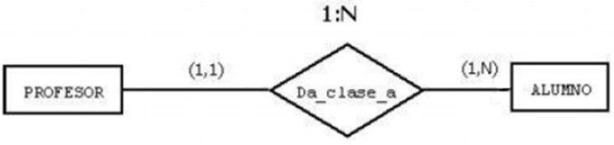
PROFESOR(código_prof:dom_cod))
Clave Primaria {código_prof}
ALUMNOS (código_alumno:dom_cod, código_prof:dom_cod)
Clave Primaria {código_alumno}
Clave Ajena {código_prof} referencia PROFESOR(código_prof)
VNN {Valor No Nulo}{código_prof}

Ejercicio 3
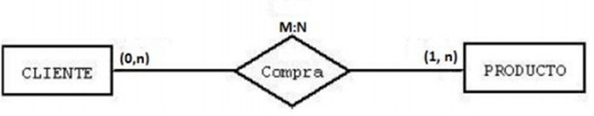
CLIENTE (código_cliente:dom_cod)
Clave Primaria {código_cliente}
PRODUCTO (código_producto:dom_cod)
Clave Primaria {código_producto}
COMPRA (código_cliente:dom_cod, código_producto:dom_cod)
Clave Primaria {código_cliente, código_producto}
Clave Ajena {código_cliente} referencia CLIENTE(código_cliente)
Clave Ajena {código} referencia PRODUCTO(código_producto)
VNN {Valor No Nulo} {código_cliente}

Ejercicio 4
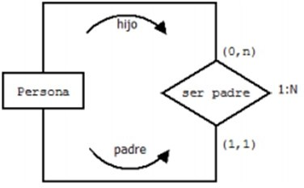
PERSONA (código_persona:dom_cod, código_padre:dom_cod)
Clave Primaria {código_persona}
Clave Ajena {código_padre} referencia PERSONA

